将胶卷装罐，水洗2分钟（同一般的黑白负片冲洗）。  
**1. 首次显影**

（1）D67显影

50℃水500ml

米吐尔2g

无水亚硫酸钠90g

对苯二酚8g

无水碳酸钠52.5g

溴化钾5g

51%硫氰酸钾水溶液3ml

加水至1000ml

效力为8卷36张135底片

（2）ID-62显影

温水(52℃)700毫升  
无水亚硫酸钠50克  
对苯二酚2克  
无水碳酸钠60克  
菲尼酮 0．5克  
苯并三氮唑0．2克  
水加至1000毫升

1：2稀释（原液1份水2份）然后每1000ml加入3克硫氰酸钾，（22℃显影8分钟，第一分钟连续搅动，后每分钟搅动10秒）

**2. 水洗**

注入20度的水，颠倒5次，将水倒掉；在注入20度的干净水，颠倒10次，将水倒掉；再注入水，颠倒20次，将水倒掉。再注入水，颠倒20次，将水倒掉。  
**3. 漂白（即将已感光的卤化银还原出的银颗粒冲洗掉）**

方法一

配制A液：500ml水中加入9.5g重铬酸钾  
配制B液：往500ml水中加入12ml浓硫酸（切不可往浓硫酸中加入水，啪啪啪）  
A液和B液可长期保存。  
使用时将A液和B液混合即可。

效力为25卷36张135底片

方法二

配制A液：500ml水中加入2g高锰酸钾  
配制B液：往490ml水中加入10ml浓硫酸（切不可往浓硫酸中加入水，啪啪啪）  
A液和B液可长期保存。  
使用时将A液和B液混合即可。

注：*首显后的水洗要充分，ilford推荐冲水5分钟

*高锰酸钾的反转时，20度！

*采用物理二爆

*二显是最容易掉膜的阶段，尽量使药水少冲击药膜面，自认为只可少许晃动，也可在二三分钟后开盖轻轻提起片芯再放下来均衡反应

*二显后的水洗要简短，尽量使水少冲击药膜面，也可开盖倒去药水，换水浸泡2个30秒

*定影是必要的，且要用坚膜定影液，定影过程最好是开盖轻轻提起片芯再放下，当然由于二显后的水洗不充分，定影液最好只用一次

*除水渍不能用除水渍夹

注入漂白液，漂白5-8分钟。连续地、强烈地搅动，以去除已显影的银颗粒。当银颗粒去除掉以后，胶片呈奶油黄色。  
注入漂白液之后大约30秒钟之后即可明室操作。 **4. 水洗（从此步骤开始，可明室操作）**

注入20度的水，颠倒5次，将水倒掉；在注入20度的干净水，颠倒10次，将水倒掉；再注入水，颠倒20次，将水倒掉。再注入水，颠倒20次，将水倒掉。 **5. 清洗（去除漂白液所造成的污染）**

清洗液配制：将90g无水亚硫酸钠溶于800ml水中，待完全溶解后补齐至1000ml。  
操作：清洗2分钟，每隔10秒钟颠倒4次（5秒钟）。

（未尝试：高锰酸钾漂白后用偏重亚硫酸钠清洗能改善脱膜）

效力为25卷36张135底片

**6. 水洗**

注入20度的水，颠倒5次，将水倒掉；在注入20度的干净水，颠倒10次，将水倒掉；再注入水，颠倒20次，将水倒掉。再注入水，颠倒20次，将水倒掉。 **7. 二次曝光，用物理或化学的方法将留下来的卤化银感光**

**物理方法**

将胶片从片轴上解下来，距离100W钨丝灯46cm或日光灯30cm处，两面各暴光30-60秒钟。暴光不足会导致最终反转片的密度偏低，可以给予2-4倍于上述暴光量的暴光，但过度暴光可能会导致高光部分出现轻微灰雾。

**化学方法：**

反转用灰化剂（0.2%氯化亚锡）

氯化亚锡1克（或二水合氯化亚锡1.19克）

柠檬酸7.5克（或一水合柠檬酸8.2克）

氢氧化钠4克

水补齐至500毫升

配制方法：往400毫升水顺序加入，溶解后再加下一个成份，最后水补齐至500毫升。由于灰化剂要求现配现用，试了先将所有成份称量好放置于瓶中，临用前加500毫升水，效果与顺序配制是一样。注意加水时会有大量泡沫，待无泡沫后再摇振溶解。液体清亮无色，无泡沫。

**着色法：**

100g氢氧化钠配成1000ml水溶液

100g硫脲配成1000ml水溶液

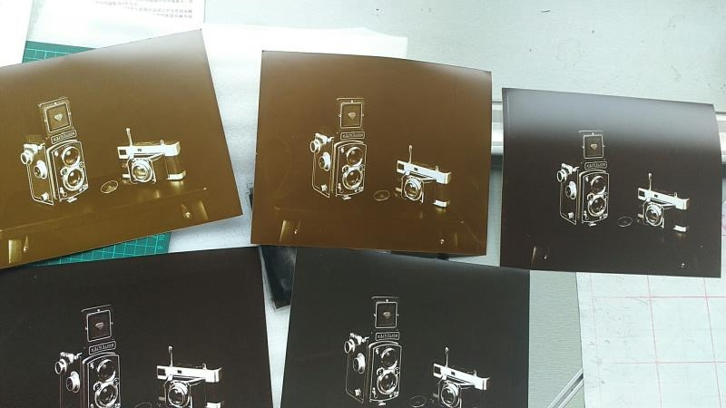

从上到下从左到右配比（容积比）：1：5；2：4；3：3；4：2；5：1  
**8. 水洗（CONTINGENT）**

注入20度的水，颠倒5次，将水倒掉；在注入20度的干净水，颠倒10次，将水倒掉；再注入水，颠倒20次，将水倒掉。再注入水，颠倒20次，将水倒掉。 **9. 二次显影**

（1）首先显影液继续使用（20℃显影7分钟）

（2）显影液D72原液（20℃显影2分钟）

（3）ID-62显影  
温水(52℃)700毫升  
无水亚硫酸钠50克  
对苯二酚重2克  
无水碳酸钠60克  
菲尼酮 0．5克  
苯并三氮唑0．2克  
水加至1000毫升

1：1稀释，（20℃显影5分钟，不断搅动）

**10. 水洗**

注入20度的水，颠倒5次，将水倒掉；在注入20度的干净水，颠倒10次，将水倒掉；再注入水，颠倒20次，将水倒掉。再注入水，颠倒20次，将水倒掉。 **11. 定影**

F5定影液定影5分钟以上 **12. 水洗**

注入20度的水，颠倒5次，将水倒掉；在注入20度的干净水，颠倒10次，将水倒掉；再注入水，颠倒20次，将水倒掉。再注入水，颠倒20次，将水倒掉。

**13.去水渍和坚膜**

**湿润液：**

温水750毫升（补齐至1000毫升）

O11-25 10克

丙三醇10毫升

酒精20毫升

此药液使用时取1份药液加10份水进行稀释。

卷：ACROS100 II

首显：派森1+9（硫代硫酸钠3-5g/L）：10℃显影1小时

